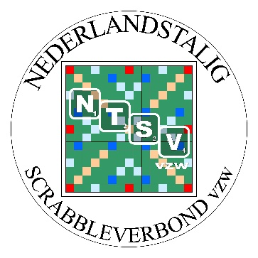
Aanmeldingsformulier

❒ Aanmelding van een nieuw NTSV-lid
❒ Vernieuwing van een lidmaatschap
Voorbehouden aan de verantwoordelijke gegevensverwerking:
Datum inschrijving ledenbestand: …………..
NTSV-lidnummer: ………….

Datum aanmelding : ……………………............................................….

Club : ………………………………………………………..

Identiteit lid

Naam : ……………………………………………………….

Voornaam : ……………………………………………………….

Nationaliteit : .............................................................................

Mailadres : ……………………………………………………….

Postcode : ………...........................................................……

Gemeente : ………………………………………………………..

Geslacht : .............................................................................

Geboortedatum : …………………............................................….…

Telefoonnummer : ………………..............................................…….

Wenst u de nieuwsflash te ontvangen: ja - neen

Wenst u een papieren versie van het kwartaaltijdschrift ‘De Woordenaar’: ja - neen
Opmerking: de Woordenaar is ook online te lezen op de NTSV-website: www.ntsv.eu.

NTSV-nummer : ………… (indien de persoon reeds eerder lid was van het NTSV)

Aanmeldingsformulier afgeven aan Chantal Naessens of e-mailen naar webmaster@ntsv.eu. Na ontvangst van de betaling van het lidgeld op de NTSV-rekening, wordt een NTSV-lidnummer toegekend.

Het lidmaatschap bij het NTSV geeft recht op:
- deelname aan alle NTSV-interclubs en kampioenschappen
- het kwartaaltijdschrift “De Woordenaar”
- een persoonlijke ongevallenverzekering

Bovenvermelde verzekering geldt enkel voor lichamelijke schadegevallen die gebeuren tijdens scrabble-activiteiten en op de weg van en naar deze activiteiten. Elk lid is verzekerd vanaf de datum van aansluiting bij het NTSV vzw.

Het NTSV doet er alles aan om uw privacy te beschermen en gaat daarom zorgvuldig om met persoonsgegevens. De gegevens worden enkel verwerkt voor de doelstellingen van het NTSV, opgenomen in de privacyverklaring. Het NTSV houdt zich in alle gevallen aan de toepasselijke wet- en regelgeving, waaronder de Algemene Verordening Gegevensbescherming (AVG).

Naam: ....................................................................... Handtekening ....................................................

